20190619学习心得

1. 装饰者模式

动态地把职责附加到已有对象上去，实现功能扩展。这种特性，使得装饰者模式提供了比继承更具有弹性的解决方案

1. 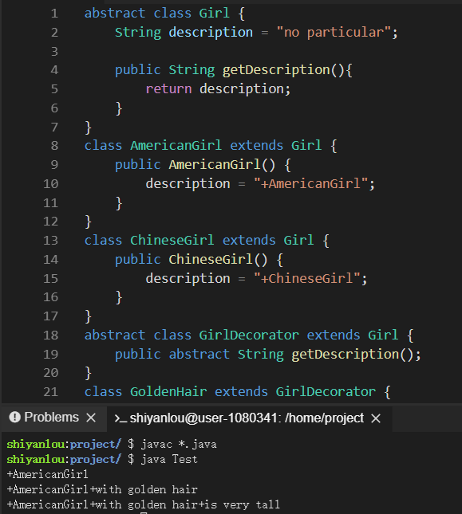
2. 装饰者模式应用
3. InputStreamReader（InputStream in） InputSteamReader 读取 bytes 字节内容，然后转换成 characters 流 输出
4. BufferedReader（Reader in）  从 characters 流 中读取内容并缓存
5. 与适配器模式区别
6. 适配器也可以在转换时增加新的职责，但其主要目的并不在此；而装饰者模式主要目的，就是给被装饰者增加新职责用的
7. 适配器模式是用新接口来调用原接口，原接口对新系统来说是不可见或者说不可用的；而装饰者模式原封不动的使用原接口，系统对装饰的对象也通过原接口来完成使用
8. 适配器是知道被适配者的详细情况的（就是那个类或那个接口）；而装饰者只知道其接口是什么，至于其具体类型（是基类还是其他派生类）只有在运行期间才知道